**精神文明建设情况**

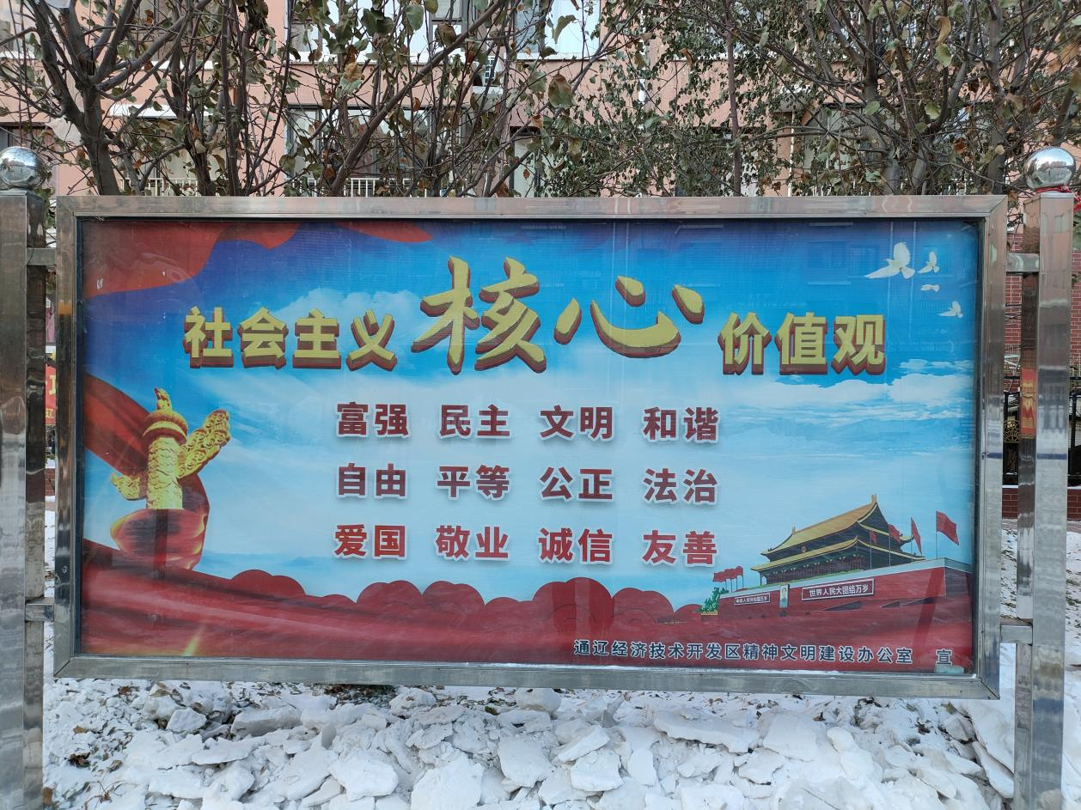

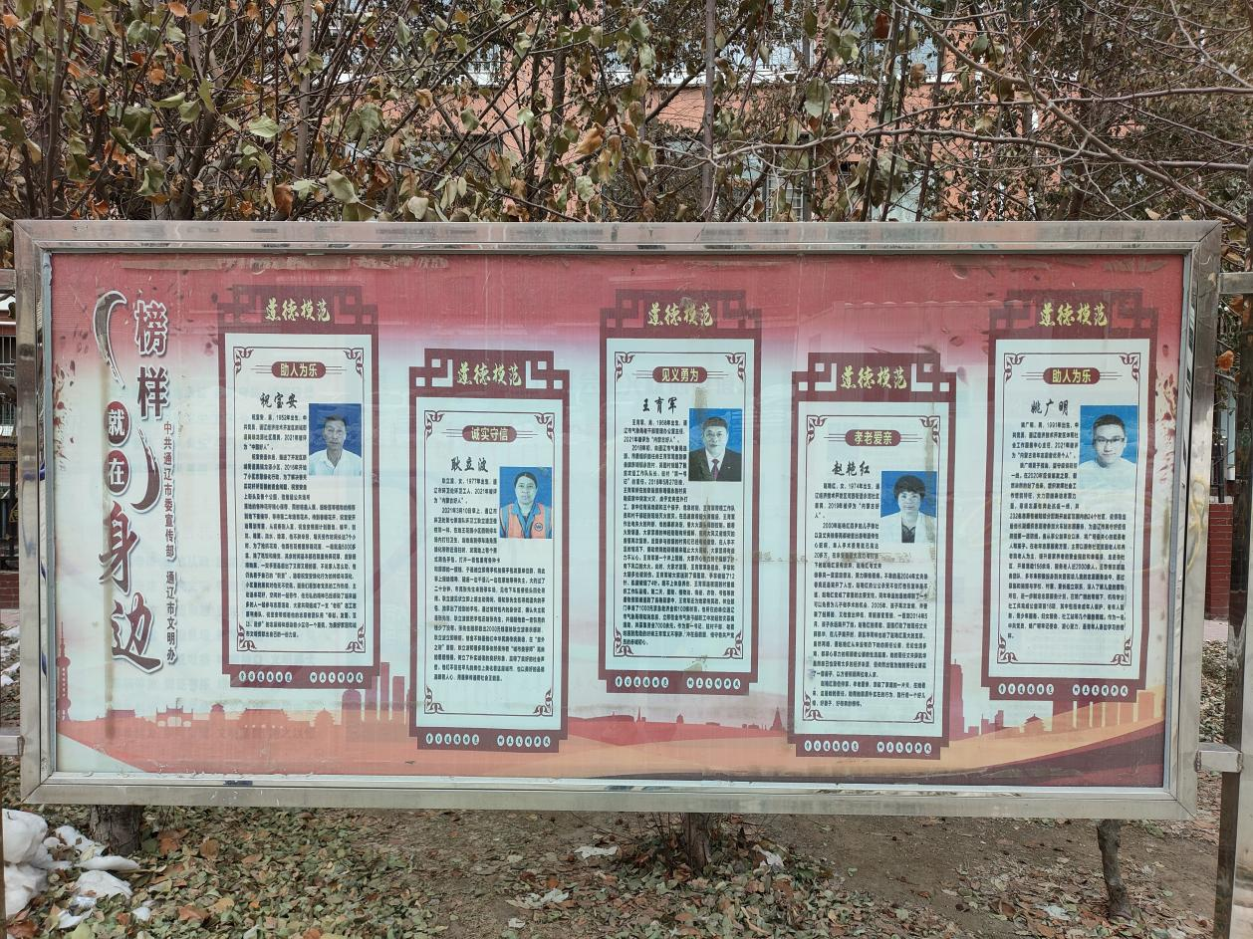

如图所示，通过宣传栏宣传社会主义核心价值及“榜样”人物。

**精神文明建设活动记录**

为推进北疆文化建设，做好新时代新征程宣传思想文化工作，以习近平文化思想为根本遵循和指引，牢牢把握铸牢中华民族共同体意识这条主线，11月20日，泰安家园社区组织党员志愿者、社区干部集体学习《北疆文化的内涵特征与时代价值》、《固本培元强根基 守正创新结硕果——全区宣传思想文化工作综述》。

大家主要学习了大力弘扬蒙古马精神和“三北精神”、红色文化、草原文化、农耕文化、黄河文化、长城文化等北疆文化、北疆文化的时代价值,以及全区宣传思想文化工作综述。基于共同的文化传承、文化印记，北疆文化凝结了内蒙古各族人民共同团结奋斗、共同繁荣发展的中华民族共同体意识。

通过此次学习，党员志愿者、社区干部对北疆文化有了进一步的认识与理解，引导各族居民群众树立正确的国家观、历史观、民族观、文化观、宗教观，引导大家始终保持心向党、由衷地感党恩、听党话、跟党走。

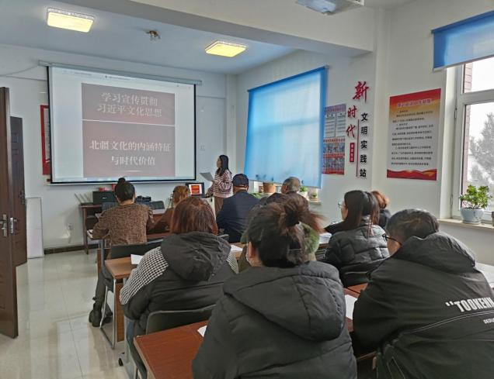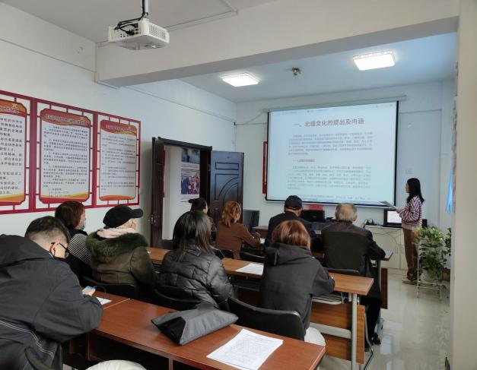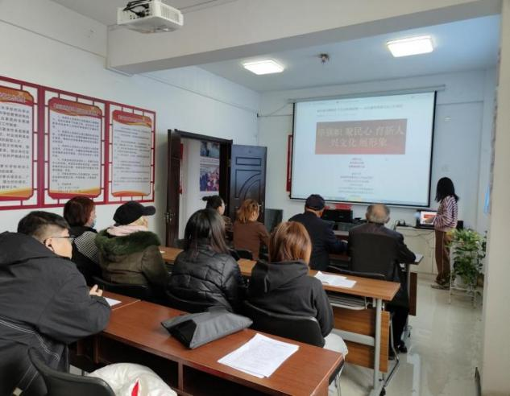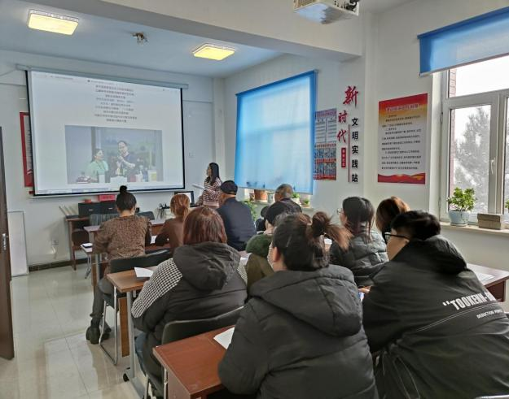 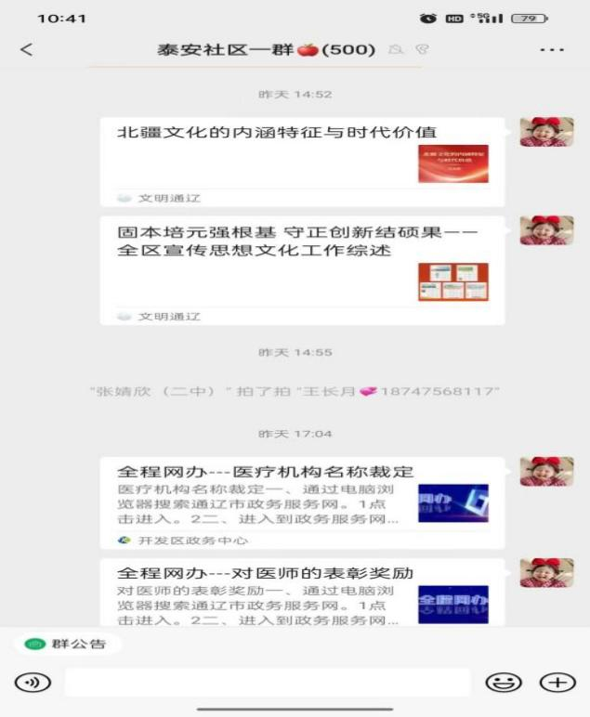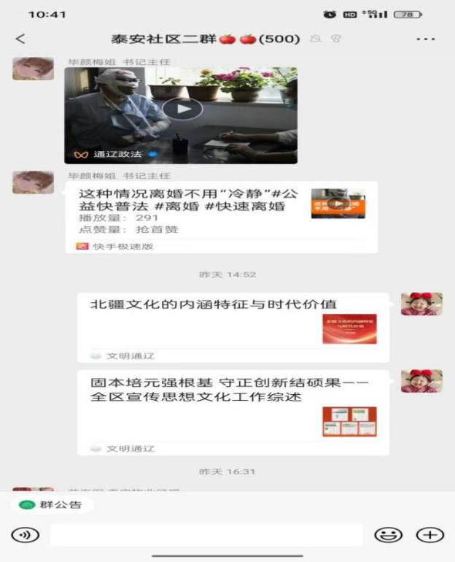

**精神文明建设活动记录**

为深入学习贯彻总体国家安全观，增强全民国家安全意识，进一步精神文明建设，12月13日，泰安家园社区开展“总体国家安全观进社区”宣传活动。

活动中,党员志愿者对辖区商户及过往的居民群众发放国家安全相关宣传资料，并向居民讲解宣传安全相关知识，结合社区工作实际，围绕电信诈骗、非法集资、网络安全、禁毒工作等内容进行讲解，并通过以案释法的形式对辖区居民进行法律法规宣传教育，引导大家自觉抵制各种不良诱惑,树立正确的人生观和价值观,提高自我防范意识。

通过此次活动,切实提高了辖区居民群众的安全防范意识和自防自护能力,增强了大家的法治意识,让辖区居民明白维护国家安全是每一个公民应尽的义务。

